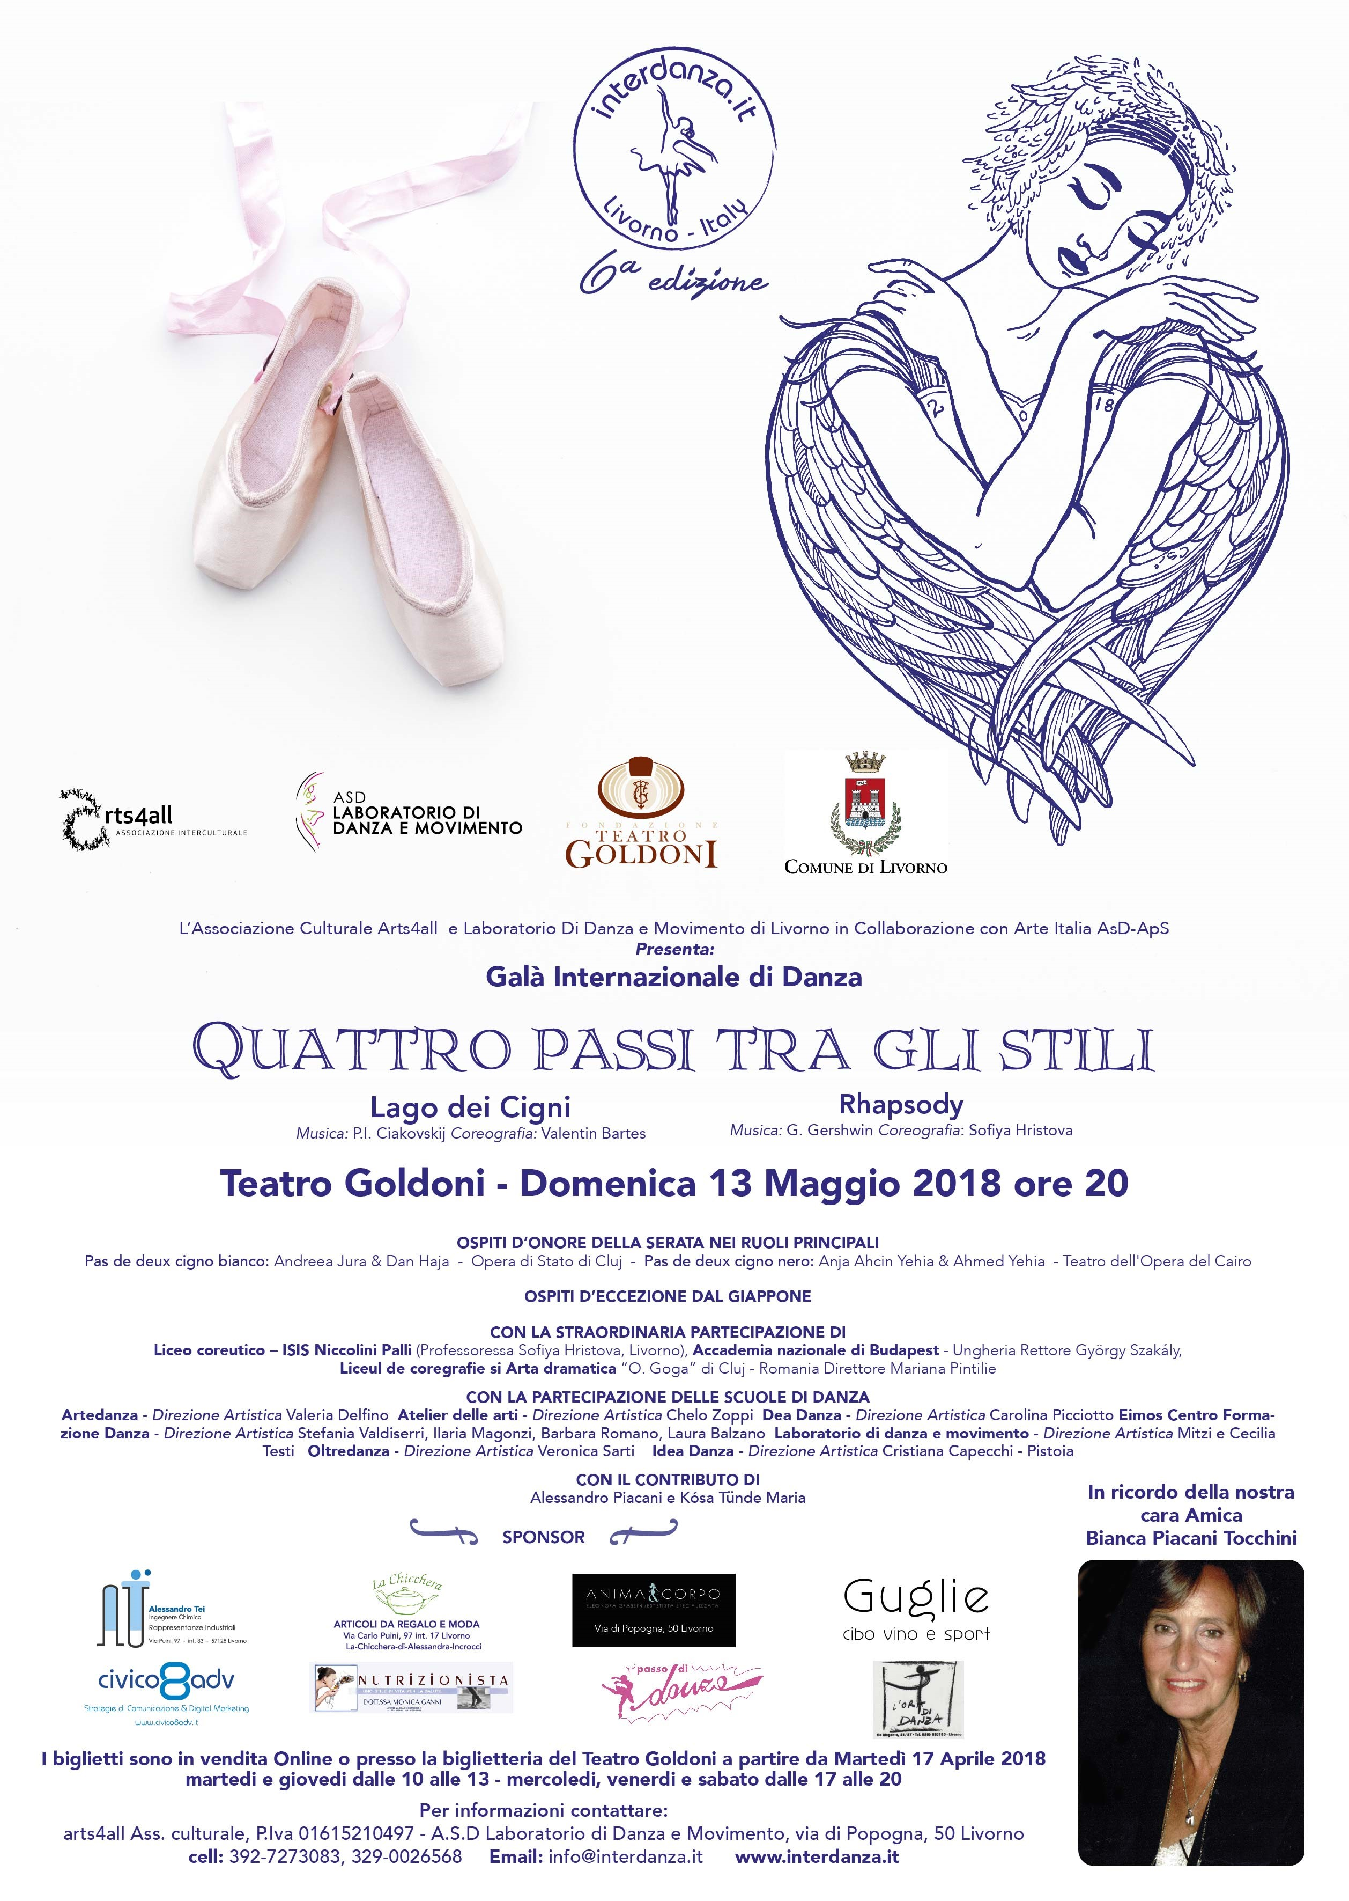

INTERDANZA 2018 – 6^ Edizione

Un Galà internazionale di danza con ospiti eccezionali: è quanto promette la serata “Quattro Passi tra gli stili – Il lago dei cigni & Rhapsody”, in programma domenica 13 maggio, alle ore 20 al Teatro Goldoni di Livorno, momento culminante e conclusivo del Progetto Interdanza dell’Associazione culturale arts4all di Eva Kosa e della scuola Laboratorio di Danza e Movimento di Mitzi Testi, in collaborazione con Arte Italia AsD-ApS.
L'importante iniziativa, giunta alla 6^ edizione, si concluderà nel periodo in cui in tutto il mondo si celebra la Giornata Mondiale della Danza, l’iniziativa ufficiale istituita nel 1982 dall'International Dance Council - Unesco e dall'International Theatre – Unesco per commemorare la nascita di Jean-Georges Noverre, il grande coreografo che ha creato il balletto moderno.
Il Galà internazionale al Goldoni avrà la straordinaria partecipazione di: Primi ballerini Andreea Jura & Dan Haja - Opera di Stato di Cluj (Pas de deux cigno bianco) e Anja Ahcin Yehia & Ahmed Yehia - Teatro dell'Opera del Cairo (Pas de deux cigno nero),Valentin Bartes (Rotbart), Emanuele Co' - Accademia nazionale di Budapest (Giullare), oltre ad ospiti di eccezione dal Giappone e Romania.
La serata del Galà sarà dedicata alla nostra amatissima Bianca Piacani Tocchini, amica, persona speciale, amante e promotrice della danza; un grazie particolare al signor Sandro Piacani, che sostiene l’iniziativa portando avanti la passione di Bianca.

Il Progetto Interdanza si è articolato in Stages di danza classica, moderna, contemporanea, concetti di adeguata alimentazione, passo a due, punte, variazioni, storia della danza, con maestri di chiara fama. Una full immersion nell’arte coreutica iniziata lo scorso gennaio che si è articolata in parti distinte e che troverà il 13 maggio al Goldoni la sua rappresentazione conclusiva.

In particolare sono stati attivati Laboratori coreografici classici rivolti sia ai ragazzi di età maggiore di 12 anni (tenuto dal maestro di fama internazionale Valentin Bartes), che per età tra 6 ed 11 anni (tenuto dalla professoressa Sofiya Hristova e il maestro Valentin Bartes) e neo-classico sulle musiche di Gershwin (tenuto dalla professoressa Sofiya Hrisrova, rivolto ai ragazzi di età maggiore di 12 anni).
Le coreografie ottenute a seguito del lavoro svolto durante i laboratori saranno presentate nella serata conclusiva del progetto, ovvero il Gala internazionale di danza del 13 maggio al Goldoni.
Tanta partecipazione ed entusiasmo per gli allievi che hanno aderito al progetto e che hanno avuto la possibilità di condividere nuove esperienze, fra le quali ballare “pezzi” di repertorio classico al fianco di ballerini professionisti, ospiti d’onore della serata, in un contesto culturale di grande prestigio.
Infine, nel corso dei vari eventi verranno individuati dei soggetti meritevoli ai quali verranno assegnate delle borse di studio.

Quest'anno Interdanza oltre al corpo docente staff, è orgogliosa di ospitare per gli stages e laboratori coreografici:
-Monika Barna, professoressa all'Accademia nazionale di Budapest (Ungheria),
-Luminita Toader professoressa al Liceo coreutico di Cluj (Romania),
-Carl Portal maestro internazionale (Francia),
-Sofiya Hristova professoressa al Liceo coreutico ISIS N. Palli, Livorno,
-Ilaria Barone professoressa al Liceo coreutico ISIS N. Palli, Livorno,
-Valentin Bartes, maestro e coreografo internazionale (Romania),
-Andreea Jura e Dan Haja, primi ballerini dell'Opera di Stato di Cluj (Romania),
-Monica Ganni, dott.ssa biologa-nutrizionista, Livorno
Pianisti maestri: Alessandra Dezzi, Giuseppe Traina
Siamo felici di essere stati scelti come partner del Liceo coreutico di Livorno ISIS “N. Palli” di Livorno nell'ambito del progetto alternanza scuola-lavoro.

Un particolare ringraziamento va ai direttori:
- del corpo di ballo del Teatro dell’Opera del Cairo (Egitto)
- dell'Opera si Stato di Cluj (Romania)
- dell'Accademia nazionale di danza di Budapest (Ungheria)
- del Liceul de coregrafie si Arta dramatica di Cluj (Romania)
- del Liceo coreutico ISIS N. Palli, Livorno (Italia)

Con la partecipazione delle scuole di danza:
-Accademia nazionale di Budapest - Ungheria, rettore György Szakály
-Liceul de coregrafie si Arta dramatica “O. Goga” di Cluj - Romania, direttore Mariana Pintilie
-Liceo coreutico Niccolini Palli, Livorno - referente Sofiya Hristova
-Laboratorio di danza e movimento, Livorno - direzione artistica Mitzi e Cecilia Testi
-Dea Danza, Livorno - direzione artistica Carolina Picciotto
-Oltredanza - direzione artistica Veronica Sarti
-Eimos Centro Formazione Danza, Livorno - direzione artistica Stefania Valdiserri, Ilaria Magonzi, Barbara Romano, Laura Balzano
-Artedanza di Valeria Delfino, Livorno - direzione artistica Valeria Delfino
-Atelier delle arti, Livorno – direzione artistica Chelo Zoppi
-Idea danza, Pistoia – direzione artistica Cristiana Capecchi

I biglietti per il Galà conclusivo sono in vendita presso il botteghino del Goldoni (tel. 0586 204290) il martedì e giovedì con orario 10-13 e mercoledì ore 17-20; il giorno dello spettacolo la biglietteria sarà aperta anche dalle ore 19. Prezzi: € 14 intero e € 10 ridotto sotto gli 8 anni.

